浙江理工大学信息学院

面向对象程序设计实验报告
实验名称：类的定义与使用 学时安排：3
实验类别：设计性实验 实验要求：1人1组
姓名：李畅 学号：2012329620003 班级：12计科1班

￣￣￣￣￣￣￣￣￣￣￣￣￣￣￣￣￣￣￣￣￣￣￣￣￣￣￣￣￣￣￣￣￣￣
一、实验目的
1）掌握类的概念、类的定义格式、类与结构的关系、类的成员属性和类的封装性；
2）掌握类对象的定义；
3）理解类的成员的访问控制的含义，公有、私有和保护成员的区别；
4）掌握构造函数和析构函数的含义与作用、定义方式和实现，能够根据要求正确定义和重载构造函数。能够根据给定的要求定义类并实现类的成员函数；
二、实验原理介绍
通过建立类及对象，用类的成员函数和对象访问类的成员；
利用建立类的构造函数，完成类的成员的初始化工作；
三、实验设备介绍
软件需求: Visual C++ 6.0
硬件需求: 对于硬件方面的要求，建议配置是Pentium III 450以上的CPU处理器，64MB以上的内存，200MB的自由硬盘空间、CD-ROM驱动器、能支持24位真彩色的显示卡、彩色显示器、打印机。
四、实验内容
编写一个程序，模拟电梯的功能。功能接口包括电梯上行按钮、下行按钮、楼层选择和电梯在行驶过程中的楼层显示。
要求：
1.由用户选择按上行按钮还是下行按钮，选择操作后再由用户输入要进入的楼层，进而电梯开始运行，显示所到的每一楼层层数。
2.如果是上行，则选择输入的楼层好不能比当前楼层号小，否则应给出不合法提示。
3. 如果是下行，则选择输入的楼层好不能比当前楼层号大，否则应给出不合法提示。
4.电梯一旦开始运作就会始终运行，直到窗口关闭。
五 程序清单
#include<iostream>
using namespace std;
class elevator{
int up,down,now,next,max;
public:
elevator(int up=1,int down=2,int now=1,int max=10){
(this)->up=up;
(this)->down=down;
(this)->now=now;
(this)->max=max;
}
void output(){
cout<<"此电梯一共十层"<<endl;
cout<<"当前层数为"<<now<<endl;
cout<<"—————请选择操作—————:"<<endl;
cout<<endl<<endl;
cout<<" 1、上升请按1;2、下降请按2"<<endl;
cout<<endl<<endl;
cout<<"———————————————"<<endl;
}
void run(){
int i,j;
cin>>i;
if (i==up){
cout<<"———请输入要到达的楼层———"<<endl;
cin>>next;
if(next<=now||next>max||next<1){
cout<<"该楼层不存在"<<endl;
}
else{
for(j=now;j<=next;j++){
cout<<endl<<"——"<<j<<"——"<<endl<<endl;
}
cout<<"第"<<next<<"层到了"<<endl;
now=next;
}
}
if (i==down){
cout<<"———请输入要到达的楼层———"<<endl;
cin>>next;
if(next>=now||next>max||next<1){
cout<<"该楼层不存在"<<endl;
}
else{
for(j=now;j>=next;j--){
cout<<endl<<"——"<<j<<"——"<<endl<<endl;
}
cout<<"第"<<next<<"层到了"<<endl;
now=next;
}
}
if(i!=1&&i!=2) {
cout<<"——操作输入错误，请重新输入——"<<endl;
cout<<endl<<endl;
cout<<" 1、上升请按1；2、下降请按2"<<endl;
cout<<endl<<endl;
cout<<"————————————————"<<endl;
}
}
};
void main(){
elevator a;
while(1){
a.output();
a.run();
}
true;
}
六 运行结果
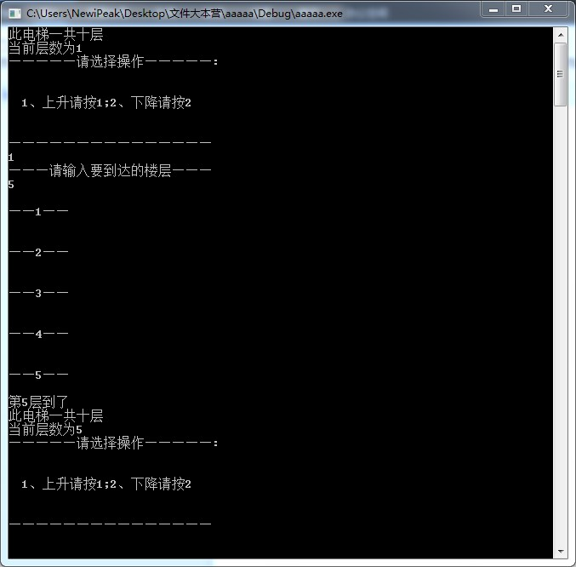
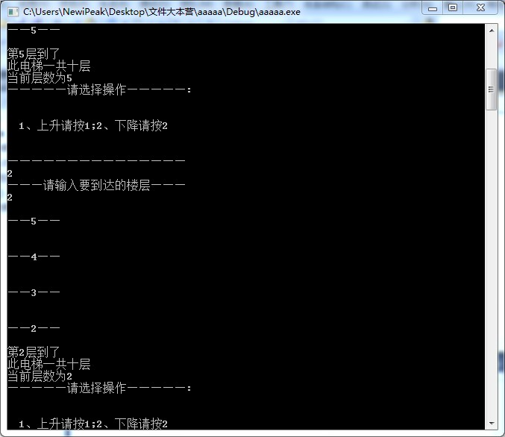
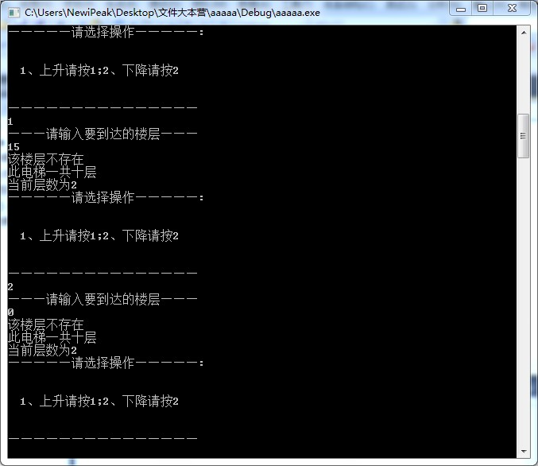

七 实验心得
- 原理很简单，但要运用类和对象来完成这个实验、要做到学以致用。
- 电梯设计要做到人性化以及美观大方，需要自己动脑设计改变，要做到灵活运用。

